Fecha: 06 de mayo de 2015

Boletín de prensa Nº 1320

INVIPASTO LANZA PROYECTO DE VIVIENDA TORRES DEL CIELO

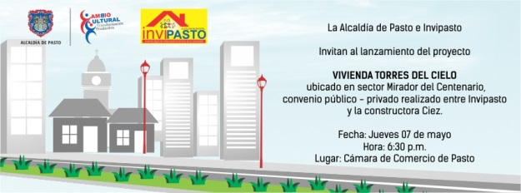

Este jueves 07 de mayo a las 6:30 de la tarde en la Cámara de Comercio de Pasto, la Administración Local a través Instituto Municipal de la Reforma Urbana y Vivienda de Pasto Invipasto, lanzarán el proyecto de vivienda Torres del Cielo, ubicado en sector Mirador del Centenario, convenio público - privado realizado entre Invipasto y la constructora Ciez, el cual comenzará en una primera etapa con 288 viviendas.

Con la construcción total de este proyecto, cerca de 2400 hogares tendrán la oportunidad de acceder a esta solución de vivienda gracias al programa ‘Mi Casa Ya’ otorgado por el Gobierno Nacional entre las cuales Pasto fue priorizada por parte del Ministerio de Vivienda, Ciudad y Territorio.

‘Mi Casa Ya’ es un subsidio de vivienda que busca beneficiar en el territorio nacional a 100.000 hogares entre los años 2015 y 2018 para personas con ingresos entre 2 y 4 salarios mínimos a los que se subsidiará la cuota inicial de su vivienda.

Contacto: Director INVIPASTO, Mario Enríquez Chenas. Celular: 3182544376

DISMINUYEN EMBARAZOS EN ADOLESCENTES EN PASTO

En el Primer Comité Intersectorial Municipal para la Prevención de Embarazos en Adolescentes (CIMPEA) que convocó la Secretaría de Salud, se socializaron los resultados del plan de acción ejecutado en 2014. De igual manera teniendo en cuenta como base la estrategia comunicacional Diálogos y Derechos (D&D), se conocieron los resultados de los procesos realizados por cada una de las instituciones que conforman el comité para elaborar el plan de acción 2015.

La Secretaria de Salud Carola Muñoz Rodríguez, expresó que para el año 2014, disminuyó la tasa de fecundidad en dos puntos, en relación con el 2013 y de acuerdo con la línea de base año 2007, se han disminuido en un 7.5, lo cual demuestra el trabajo articulado de las entidades frente a la solución de esta problemática.

En este 2015 se fortalecerá la participación de adolescentes, jóvenes, padres y madres de familia, docentes e instituciones, consignada en la campaña Diálogo y Derecho (D&D), con su método simbólico de planificación familiar.

Contacto: Secretaria de Salud, Carola Muñoz Rodríguez. Celular: 3183591581

MEDELLÍN, CIUDAD INVITADA A VIII TEMPORADA DE LETRAS Y FERIA DEL LIBRO DE PASTO

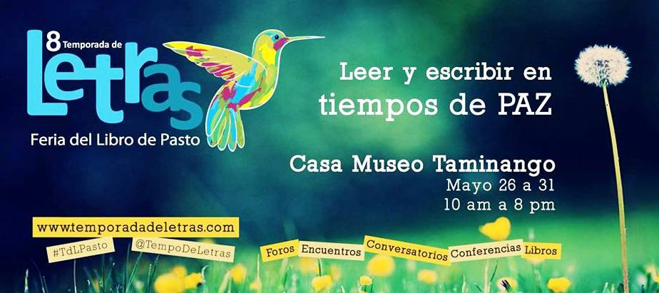

Del 26 al 31 de mayo se llevará a cabo la ‘Octava Temporada de Letras y Feria del Libro 2015’. La iniciativa de la Fundación Quilqay con apoyo de la Administración Local a través de la Secretaría de Cultura, tendrá como invitado de honor a la ciudad de Medellín.

La secretaria de Cultura María Paula Chavarriaga Rosero, manifestó que en esta feria los participantes tendrán la oportunidad de disfrutar de varias actividades académicas, talleres, conversatorios, lanzamientos de libros e invitados especiales; además habrá un salón especial para los niños y niñas con el objetivo de fomentar el hábito de la lectura en los más pequeños.

De igual modo, los asistentes disfrutarán de una muestra editorial donde el tema principal será la paz y la reconciliación y encontrarán un espacio privilegiado para el Nobel de Literatura colombiano Gabriel García Márquez. “El evento es un espacio para fomentar la lectura y pretende la formación integral de la comunidad en general”, agregó la funcionaria.

Contacto: Secretaria de Cultura, María Paula Chavarriaga R. Celular: 3006196374

EMAS ENTREGARÁ CONTENEDORES A VENDEDORES DEL PARQUE INFANTIL

Este jueves 07 de mayo a las 6:00 de la tarde, la Empresa Metropolitana de Aseo Emas, entregará contenedores para el manejo adecuado de los residuos sólidos a los vendedores estacionarios del parque Infantil con el fin de minimizar los problemas ambientales que se presentan diariamente en la zona.

La actividad se lleva a cabo después de varias reuniones realizadas con los vendedores estacionarios, la Policía Nacional, Secretaría Municipal de Salud y la Dirección Administrativa de Espacio Público de la Alcaldía de Pasto. Los beneficiarios se comprometieron a cuidar estos elementos y mantener su zona limpia por el bienestar de la comunidad en general.

POLICÍA METROPOLITANA RECIBE CAPACITACIÓN EN ALCANCES DEL DECRETO 0240

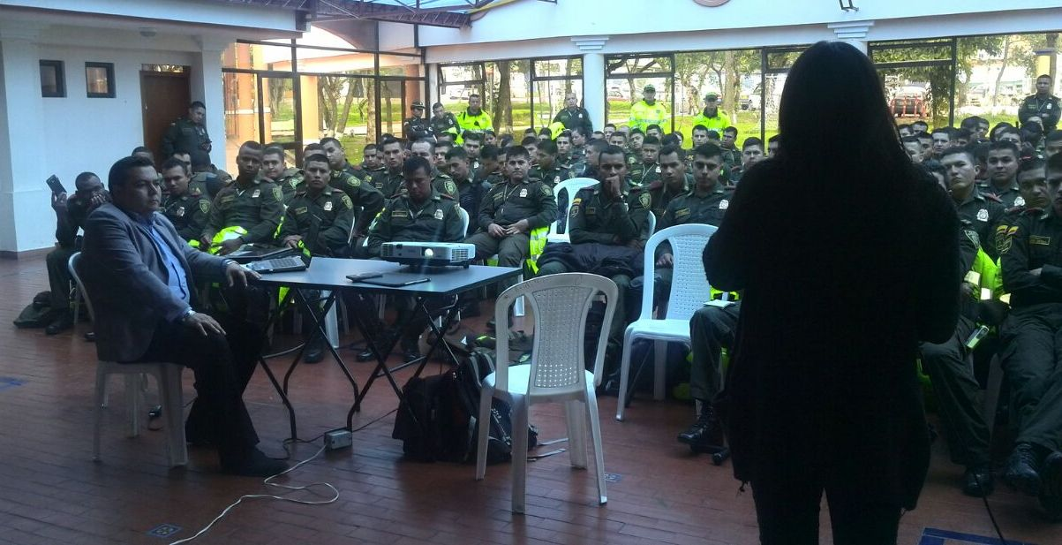

En el marco del fortalecimiento de los programas de seguridad y justicia que adelanta la Secretaría de Gobierno, fueron capacitados los agentes de la Policía Metropolitana de la ciudad en las delimitaciones de responsabilidad sobre los alcances del decreto 0240 por medio del cual se regula el funcionamiento del Centro de Prevención Integral para la Convivencia CECON, creado mediante acuerdo del Concejo de Pasto 017 de 2013.

Gerardo Esteban Dávila Caicedo Subsecretario de Seguridad y Justicia, dijo que esto hace parte de la política integral para prevenir, disuadir y atender las amenazas a la convivencia y seguridad de las personas.

Las capacitaciones a los integrante de la Mepas, son una política pública que contienen varias características entre las cuales deberá contemplar acciones que van desde el cambio cultural, prevención y atención de emergencias, difusión de los mecanismos alternativos de conflictos, violencia intrafamiliar, interpersonales y comunitarios.
“Nuestro objetivo está centrado en el respeto de los derechos humanos, atención a grupos vulnerables, indigentes, desplazados por la violencia, jóvenes involucrados en asuntos de violencia y consumo de drogas y busca la reducción de factores de riesgo como el porte ilegal de armas, consumo de alcohol y otras drogas, hasta el uso legítimo de la fuerza y la coerción a través de los organismos de seguridad y justicia”, precisó el funcionario.

Con esta capacitación se espera crear espacios de comunicación con los oficiales, suboficiales y agentes a fin de priorizar las necesidades más sentidas de las comunas, los corregimientos y veredas para que ellos y los funcionarios de la Secretaría de Gobierno, sean orientadores y puente en la solución de problemas comunitarios.

Contacto: Subsecretario de Justicia y Seguridad, Gerardo Dávila. Celular: 3016502887

ENCUENTRO DE CONSTRUCCIÓN SEMANA DE LA JUVENTUD

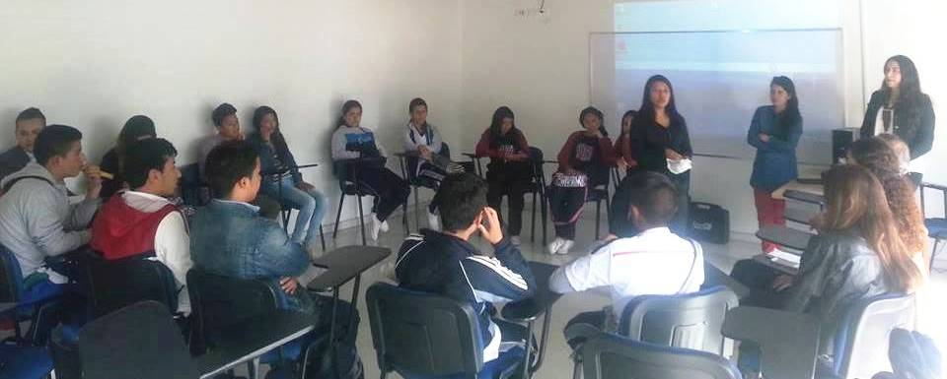

Con la participación del Programa Cambio Cultural, la Dirección Administrativa de Juventud, jóvenes líderes, personeros estudiantiles, líderes sociales, artistas y emprendedores, se llevó a cabo el tercer encuentro de Construcción de la Semana de la Juventud y Verificación de Política Pública.

Estos espacios se realizan con el propósito de intercambiar ideas, estrategias y opiniones respecto a la innovación de la Semana de la Juventud 2015 y dar conocer a la población juvenil, temas de política pública para garantizar su participación activa en procesos públicos.

En la jornada los asistentes dieron a conocer sus opiniones para el mejoramiento de la Semana de la Juventud 2015 y resolvieron inquietudes, también se despejaron las dudas relacionadas al tema de Política Pública por parte de la Alcaldía de Pasto a través del equipo de la Dirección Administrativa de Juventud.

La Directora Administrativa de Juventud (e) Andrea Lozano Almario resaltó la participación y el interés que manifiestan los jóvenes en los temas relacionados a Política Pública y señaló la importancia de continuar fortaleciendo ejes ambientales, sociales, culturales, educativos, de emprendimiento y liderazgo, para desarrollar eficazmente la Semana de la Juventud 2015. "Es gratificante ver como esta comunidad se empodera de los espacios y reconocen que son promotores de desarrollo e innovación social", señaló la funcionaria.

Contacto: Dirección Administrativa de Juventud (e), Andrea Lozano Almario. Celular: 3165791985

ALCALDÍA Y CONSEJO DE CULTURA ACUERDAN PROGRAMACIÓN DE ONOMÁSTICO

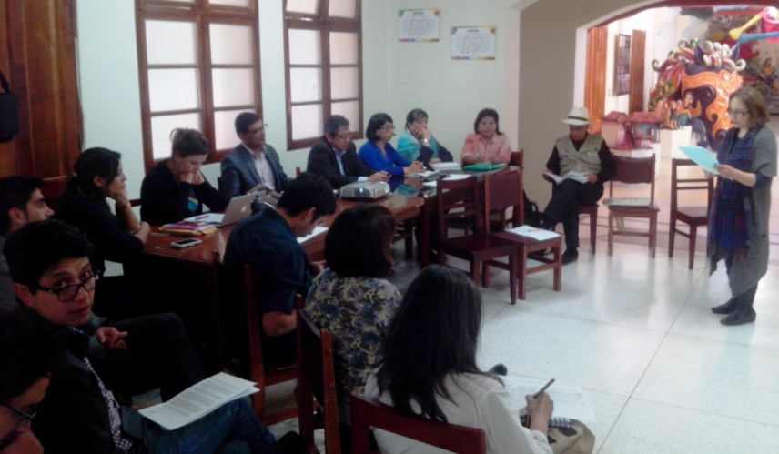

Con el propósito de fortalecer la programación del Onomástico de Pasto que desarrollará la Administración Local en el próximo mes de junio donde se celebra el nacimiento del Santo Patrono San Juan Bautista, la Secretaría de Cultura y su equipo de colaboradores vienen trabajando con los representantes del Consejo Municipal de Cultura en este propósito.

“Para esta versión el público podrá disfrutar de forma gratuita de eventos musicales, teatro, danza, artes visuales, artes plásticas, literatura, deportes, actividades de Cultura Ciudadana, celebración del Inti Raymi, apertura de convocatoria para Salón de Arte, Premio de Periodismo Silvio León España y un Congreso de Movilidad, entre otras actividades”, informó la Secretaría de Cultura María Paula Chavarriaga Rosero quien precisó que a mediados de mayo se dará a conocer toda la programación.

Por su parte, Luis Alfonso Caicedo, presidente del Consejo Municipal de Cultura manifestó su satisfacción por el trabajo realizado hasta el momento. “Es positiva la jornada ya que por segunda vez el Consejo fue tenido en cuenta para programar las actividades culturales del Onomástico de Pasto. Se ha dado la suficiente participación a los diferentes gremios del sector cultural para desarrollar esta celebración”, argumentó.

Contacto: Secretaria de Cultura, María Paula Chavarriaga R. Celular: 3006196374

SECRETARÍA DE TRÁNSITO CONTINÚA INSTALANDO CICLO PARQUEADEROS

Con una inversión superior a los $50 millones de pesos, la Alcaldía de Pasto a través de la Secretaría de Tránsito continúa la instalación de ciclo parqueaderos en varios sectores de la ciudad. La Plaza de Nariño, el complejo bancario, parques Infantil y La Aurora, son los sitios que cuentan con estos elementos que hacen parte de la propuesta de movilidad del cambio cultural.

La Subsecretaria de Movilidad Martha Rocío Rodríguez Flórez, manifestó que los ciclo parqueaderos son de todos los ciudadanos. “Es importante que cuidemos estos elementos, Pasto hace parte de las ciudades donde se propone la bicicleta como medio alternativo de transporte, en próximos días se continuará instalando en otros sectores”.

Contacto: Subsecretaria de Movilidad, Martha Rocio Rodríguez Flórez. Celular: 3005352859

SUSPENSIÓN SERVICIO DE AGUA POR TRABAJOS DE EMPALMES

EMPOPASTO S.A. E.S.P. informa que por empalmes en la Avenida las Américas, se suspende el servicio de agua el jueves 07 de mayo de 2015, desde las 8:00 de la mañana hasta las 7:00 de la noche en el siguiente cuadrante: Carrera 19 hasta carrera 23 y calle 12 hasta calle 17. La empresa ofrece disculpas por los inconvenientes registrados durante la ejecución de estos trabajos y recuerda que la entidad trabaja por el desarrollo de la ciudad.

SE MODIFICA TEMPORALMENTE ATENCIÓN LABORAL DE LA SECRETARÍA DE GOBIERNO

La Alcaldía de Pasto por medio de la resolución 0275 del 05 de mayo de 2015, modifica temporalmente la atención laboral de la Secretaría de Gobierno Municipal este viernes 08 de mayo desde las 10:00 de la mañana hasta 12:00 del medio día. Para más información, consultar la página web www.pasto.gov.co

BALANCE DE SUBSIDIOS Y CONTRIBUCIONES, SERVICIO PÚBLICO DE ASEO

Emas Pasto S.A. E.S.P. informa que para el mes de abril del 2015 el Municipio de Pasto realizará una transferencia por: Ciento cuarenta y un millones trescientos veintiocho mil setecientos treinta y cinco pesos M/cte. ($141.328.735), correspondiente al déficit generado entre el balance de subsidios y contribuciones, por el servicio público domiciliario de aseo.

Pasto Transformación Productiva

Oficina de Comunicación Social
Alcaldía de Pasto

